ЛГИК-19.11 |  | Игровой комплекс "Антарктика" 19.11
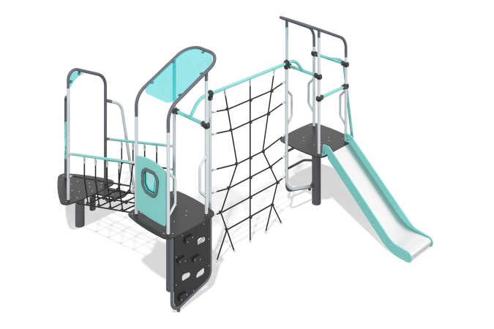

Размеры, мм: | 4232x4637x2866 | Вес, кг: | 0
Характеристики материалов
Основные материалы: фанера ламинированная с антискользящим покрытием, влагостойкая березовая фанера, армированный канат, монолитный поликарбонат, металл, нержавеющая сталь, нержавеющий крепеж.
Конструкция и цветовая палитра оборудования согласно эскизу.
Игровой комплекс состоит из 3 платформ. Опорные стойки выполнены из круглой металлической трубы диаметром 133 мм с толщиной стенки 4,5 мм.
Пол домика изготовлен из ламинированной фанеры толщиной 18 мм с антискользящим покрытием. Крыша, декоративные панели, игровые элементы комплекса выполнены из влагостойкой березовой фанеры толщиной 18 мм. На панели и игровые элементы при помощи УФ печати наносятся рисунки. Для повышения износостойкости и декоративных качеств все фанерные элементы покрываются водно-дисперсионным лаком. Крыш комплекса выполнена из монолитного поликарбоната.
Металлические перекладины, изготовлены из круглой трубы диаметром 33,5 мм с толщиной стенки 2,8 мм.
В составе игрового комплекса имеются 1 прямая горка. Горка, состоит из ската и бортов, в свою очередь выполненных из листа нержавеющей стали толщиной 1,5 мм и влагостойкой березовой фанеры толщиной 18 мм.
В комплексе используется крепеж из нержавеющей стали. Выступающие части резьбовых соединений и открытые части труб закрыты пластиковыми заглушками.
Покрытие элементов:
- металл - порошковый цинкогрунт, порошковая краска;
- фанера - грунт акриловый, эмаль акриловая, водно-дисперсионный лак.

